Рецепты вкусных и полезных блюд для детей
Вкусно и полезно накормить ребенка хочет каждая мама, ведь развитие здорового образа жизни с раннего возраста помогает прививать правильные привычки и избегать неприятностей, связанных с питанием.
Дети любят разнообразные и необычные блюда, чтобы их приготовить не понадобятся экзотические и очень дорогие продукты.
Зразы «Картошка с секретиком»
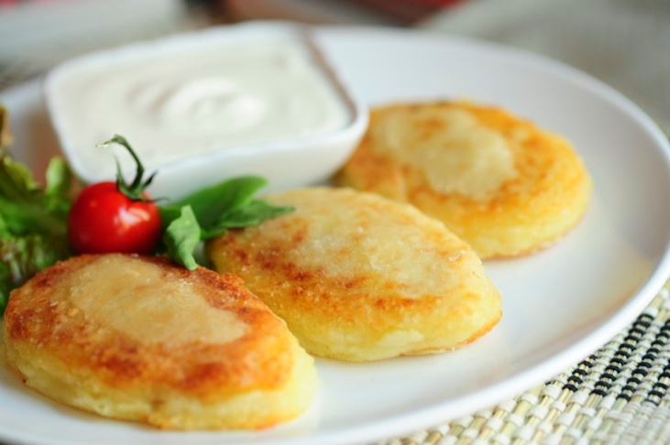
Можно взять обыкновенный картофель и сделать из него котлетки с начинкой — зразы, да не обычные, а с особым секретиком. Для этого рецепта, картофель лучше варить в кожуре, в этом случае масса получится густая, из нее легко будет сформировать котлетки, но можно пойти по более простому варианту — использовать пюре, оставшееся после обеда или ужина. Понадобятся морковка, зеленый горошек и лук. С ними блюдо получится еще витаминнее и вкуснее.
Ингредиенты
·Пюре из картофеля — 500 г
·Куриное яйцо небольшого размера — 1 шт.
·Мука пшеничная —2-3 ст.л.
·Вареная морковка — 1 шт.
·Горошек зеленый консервированный — 2-3 ст.л.
Способ приготовления:
1.Размять вареный картофель в пюре или взять готовое, вбить в него куриное яйцо и размешать. В массу добавить мелко порезанный зеленый лук, соль, перец и муку. Кстати, мука грубого помола - более подходящая, в ней микроэлементов и витаминов больше, чем в обычной.
2. Начинку готовим из мелко натертой вареной морковки и зеленого горошка.
3. Чтобы сформировать красивую котлетку, руки смачиваем водой, и масса к ним не прилипнет. Расплющим пюре на ладони в лепешку приблизительно сантиметр толщиной, положим начинку, защипнем края, обваляем в сухарной панировке или муке и положим на разогретую сковородку.
Приготовить правильное питание для детей — мало, блюдо нужно уметь подать. На стол румяные зразы «с секретиком» ставим вместе со сметанкой или растопленным сливочным маслицем. Начинку можно делать мясную, капустную, но из моркови она особенно нежная, сочная, чуть сладковатая.

Будьте уверены, от такой вкусноты детишек не оттащить!
Салат «Витаминка»
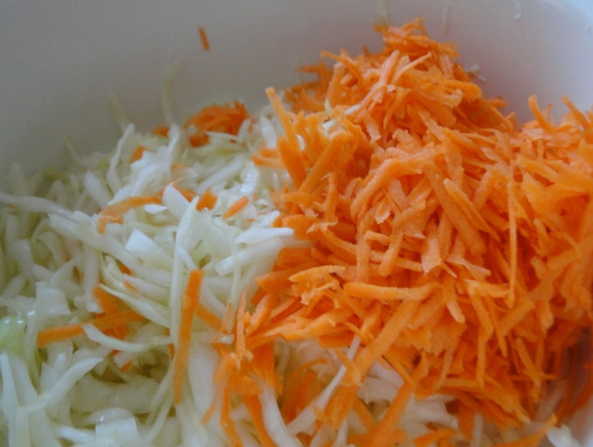
Чтобы детки круглый год получали свежие овощи, не обязательно покупать тепличные помидоры и огурцы, толку от них все равно нет. Лучше приучить ребенка есть полезные продукты питания: капусту, морковку, брюкву. В них больше витаминов сохраняется и такие овощи гораздо меньше подвергаются "испытаниям", через которые проходят тепличные помидоры и огурцы. Пусть свою трапезу ребенок начнет с салатика. Красиво нарезанный, поданный в оригинальной салатнице, он так и будет проситься в рот. Майонез, которым взрослые любят заливать свою еду, для детей не годится, заправить салатик можно сметанкой, оливковым маслом.

Ингредиенты на 2 порции:
·Небольшого размера морковка
·Брюква — 40 г
·Кольраби или обычная капуста— 50 г
·Половина яблочка
·Сок четвертой части лимона
·Пара перьев зеленого лука
·Соль, растительное масло
Прежде чем начать готовить, овощи хорошенько вымоем. Нарезку лучше сделать в комбайне, он дает тонкую стружку, сочную, но не мятую. Овощи перемешать, слегка сбрызнуть соком лимона, посолить, добавить немного растительного масла и украсить мелко нарезанным зеленым лучком.
Салат подают ко вторым блюдам. Маленькая хитрость: если посыпать овощную стружку семечками, получится необыкновенно вкусно.
«Зеленый супчик»
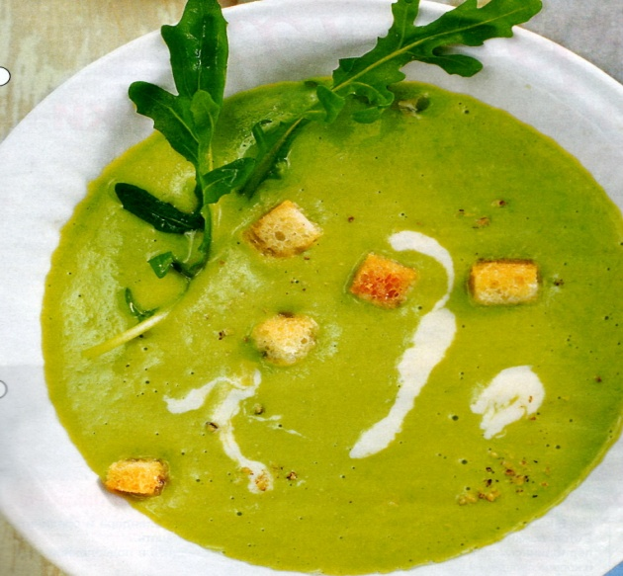
Иногда накормить ребенка супом бывает сложно. Помогут решить проблему полезные рецепты для детей, ведь вкуснейший зеленый суп-пюре с луком-пореем и зеленым горошком придется по нраву даже годовалым малышам.

Ингредиенты
·Зеленый горошек — 3 ст. л.
·Картофель (средний) — 3 шт.
·Сливочное масло — 1 ст.л.
·Лук-порей, зелень
Способ приготовления
1.Очищенный картофель отварить с луком-пореем
2. За пару минут до готовности добавим зеленый горошек
3. Когда овощи сварятся, отвар сливаем в отдельную посуду, немного жидкости оставляем в кастрюле.
4. Теперь все измельчаем блендером и кладем ложечку сливочного масла. Если ребенок любит жиденький супчик, добавляем отвар. Суп готов! Особенно вкусным он будет, если посыпать его сухариками. Благодаря нежному супчику, детки получат достаточное количество витаминов и сами того не подозревая, съедят нелюбимый лук.
Приятного аппетита и живите здорово!

